РОССИЙСКИЙ УНИВЕРСИТЕТ ДРУЖБЫ НАРОДОВ

**Факультет физико-математических и естественных наук**

**Кафедра прикладной информатики и теории вероятностей**

ОТЧЕТ

по лабораторной работе № 2

дисциплина: Моделирование информационных процессов

Студент: Худицкий Василий Олегович

Группа: НКНбд-01-19

**МОСКВА**

2022 г.

# Постановка задачи

1. Пример с дисциплиной RED.

Описание моделируемой сети:

* сеть состоит из 6 узлов;
* между всеми узлами установлено дуплексное соединение с различными пропускной способностью и задержкой 10 мс;
* узел r1 использует очередь с дисциплиной RED для накопления пакетов, максимальный размер которой составляет 25;
* TCP-источники на узлах s1 и s2 подключаются к TCP-приёмнику на узле s3;
* генераторы трафика FTP прикреплены к TCP-агентам.

1. Упражнение.

* Измените в модели на узле s1 тип протокола TCP с Reno на Newreno, затем на Vegas. Сравните и поясните результаты.
* Внесите изменения при отображении окон с графиками (измените цвет фона, цвет траекторий, подписи к осям, подпись траектории в легенде).

# Выполнение работы

1. Пример с дисциплиной RED.

Перешёл в директорию, в которой выполняются лабораторные работы, создал файл для реализации модели на NS-2, открыл его на редактирование и добавил указанный в листинге код, запустил симулятор (рис. 1):



Рисунок Команды в терминале, Пример с дисциплиной RED

В результате получил в xgraph следующую визуализацию(рис. 2):

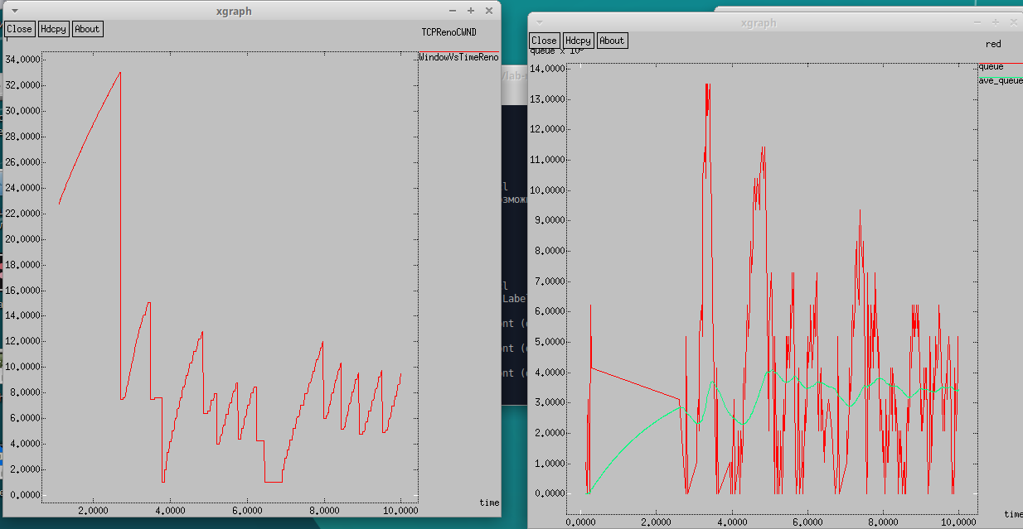

Рисунок Графики динамики размера окна TCP, динамики длины очереди и средней длины очереди

Листинг:

set ns [new Simulator]

# Узлы сети:

set N 5

for {set i 1} {$i < $N} {incr i} {

set node_(s$i) [$ns node]

}

set node_(r1) [$ns node]

set node_(r2) [$ns node]

# Соединения:

$ns duplex-link $node_(s1) $node_(r1) 10Mb 2ms DropTail

$ns duplex-link $node_(s2) $node_(r1) 10Mb 3ms DropTail

$ns duplex-link $node_(r1) $node_(r2) 1.5Mb 20ms RED

$ns queue-limit $node_(r1) $node_(r2) 25

$ns queue-limit $node_(r2) $node_(r1) 25

$ns duplex-link $node_(s3) $node_(r2) 10Mb 4ms DropTail

$ns duplex-link $node_(s4) $node_(r2) 10Mb 5ms DropTail

# Агенты и приложения:

set tcp1 [$ns create-connection TCP/Reno $node_(s1) TCPSink $node_(s3) 0]

$tcp1 set window_ 15

set tcp2 [$ns create-connection TCP/Reno $node_(s2) TCPSink $node_(s3) 1]

$tcp2 set window_ 15

set ftp1 [$tcp1 attach-source FTP]

set ftp2 [$tcp2 attach-source FTP]

# Мониторинг размера окна TCP:

set windowVsTime [open WindowVsTimeReno w]

set qmon [$ns monitor-queue $node_(r1) $node_(r2) [open qm.out w] 0.1];

[$ns link $node_(r1) $node_(r2)] queue-sample-timeout;

# Мониторинг очереди:

set redq [[$ns link $node_(r1) $node_(r2)] queue]

set tchan_ [open all.q w]

$redq trace curq_

$redq trace ave_

$redq attach $tchan_

# Добавление at-событий:

$ns at 0.0 "$ftp1 start"

$ns at 1.1 "plotWindow $tcp1 $windowVsTime"

$ns at 3.0 "$ftp2 start"

$ns at 10 "finish"

# Формирование файла с данными о размере окна TCP:

proc plotWindow {tcpSource file} {

global ns

set time 0.01

set now [$ns now]

set cwnd [$tcpSource set cwnd_]

puts $file "$now $cwnd"

$ns at [expr $now+$time] "plotWindow $tcpSource $file"

}

# Процедура finish:

proc finish {} {

global tchan_

# подключение кода AWK:

set awkCode {

{

if ($1 == "Q" && NF>2) {

print $2, $3 >> "temp.q";

set end $2

}

else if ($1 == "a" && NF>2)

print $2, $3 >> "temp.a";

}

}

set f [open temp.queue w]

puts $f "TitleText: red"

puts $f "Device: Postscript"

if { [info exists tchan_] } {

close $tchan_

}

exec rm -f temp.q temp.a

exec touch temp.a temp.q

exec awk $awkCode all.q

puts $f \"q

exec cat temp.q >@ $f

puts $f \n\"a_q

exec cat temp.a >@ $f

close $f

# Запуск xgraph с графиками окна TCP и очереди:

exec xgraph -bb -tk -x time -t "TCPRenoCWND" WindowVsTimeReno &

exec xgraph -bb -tk -x time -y queue temp.queue &

exit 0

}

$ns run

1. Упражнение.

Заменив в программе строку

*set tcp1 [$ns create-connection TCP/Reno $node_(s1) TCPSink $node_(s3) 0]*

на строку

*set tcp1 [$ns create-connection TCP/Newreno $node_(s1) TCPSink $node_(s3) 0]*

получил следующий результат (рис. 3):

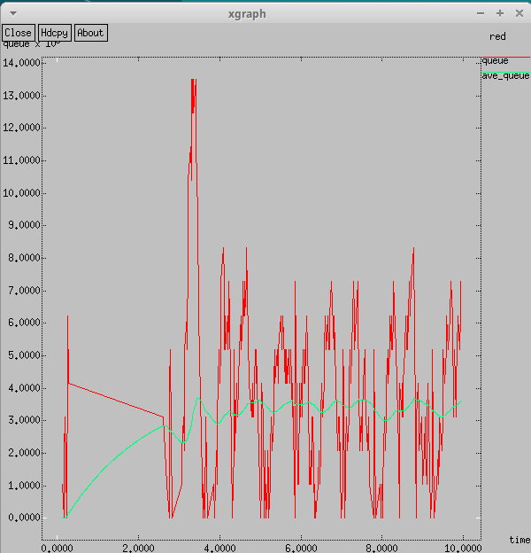

Рисунок 3Графики динамики длины очереди и средней длины очереди для протокола TCP/Newreno

Заменив эту строку на

*set tcp1 [$ns create-connection TCP/Vegas $node_(s1) TCPSink $node_(s3) 0]*

и строку

*exec xgraph -bb -tk -x time -y queue temp.queue &*

на

*exec xgraph -bb -bg light-grey -fg cyan -tk -x t -y q temp.queue &*

получил результат, представленный на рис.4.

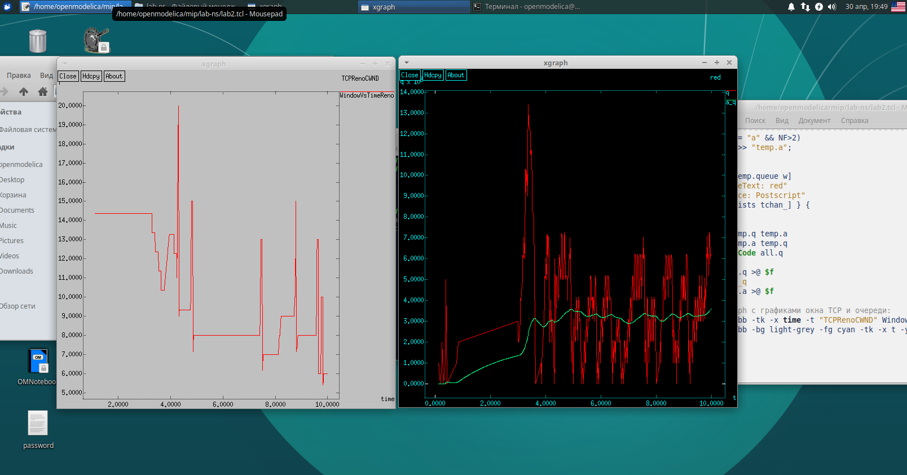

Рисунок 4Графики динамики размера окна TCP, динамики длины очереди и средней длины очереди для протокола TCP/Vegas с изменёнными цветами и подписями

Сравнил полученные результаты.

# Заключение

Графики динамики длины очереди и средней длины очереди для TCP Reno, TCP NewReno и TCP Vegas очень похожи.

Значительно различаются только графики динамики размера окна, так как алгоритмы изменения размера окна отличаются у этих TCP-агентов.

Также, в ходе выполнения лабораторной работы я приобрёл навыки визуализации результатов моделирования с помощью средства xgraph.